Universidad Autónoma de San Luis Potosí

Facultad de Ingeniería

Área de Computación e Informática

Estructuras de Datos y Algoritmos B

Vanguard

Manual de Usuario

Ing. Raymundo Antonio Gonzales Grimaldo

Luis Alberto DíazVillanueva

**Introducción**

Este es un manual para el jugador de Vanguard , aquí se encuentra todo lo que se necesita saber para comenzar a jugar

**Objetivo del juego**:

El objetivo del juego es avanzar a lo largo de del esnario ambientado en el espacioevitando chocar contra enemigos de varias clases, destruirlos y recolectar puntos.

**Requisitos del sistema**

Procesador a 600 Mhz

Memoria RAM 128 Mb

Peso del juego 671 KB (687,831 bytes)

Puerto USB

Teclado alfanumérico

Compatible solo con Windows 7/8

**1.-Instalación**

1.-Buscamos la unidad en donde se encuentra el juego

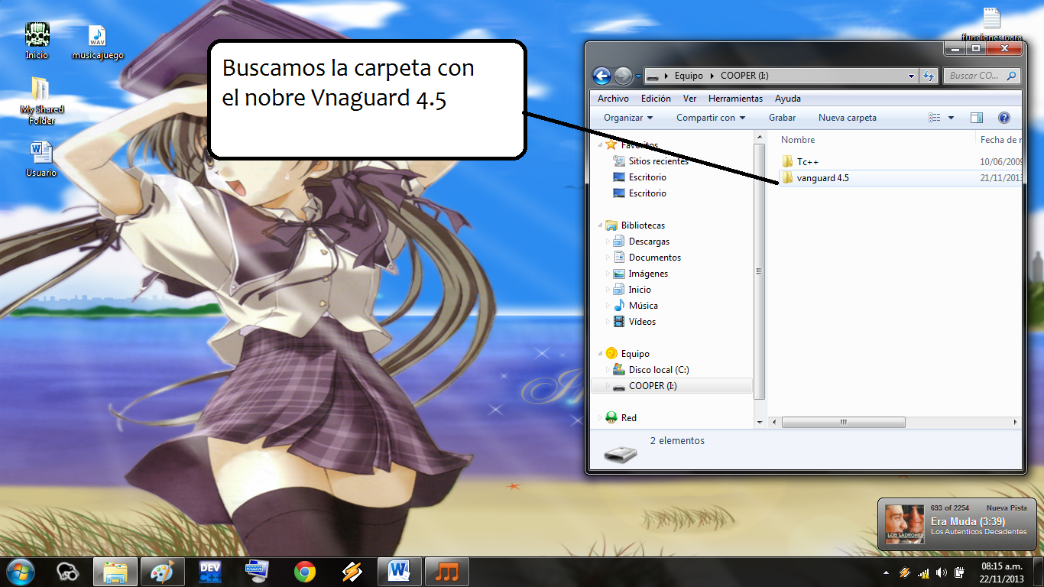

1.1 Buscamos el archivo .exe 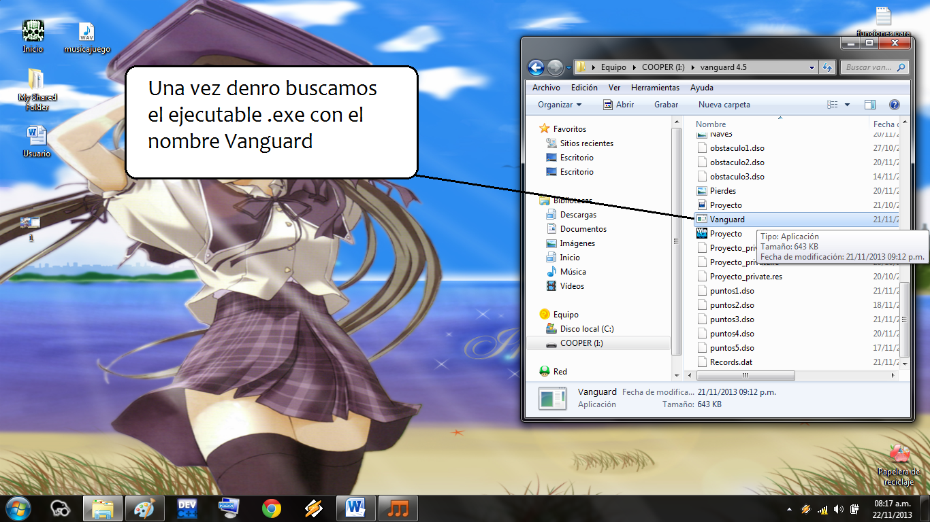

3.-Se abrirá la ventana

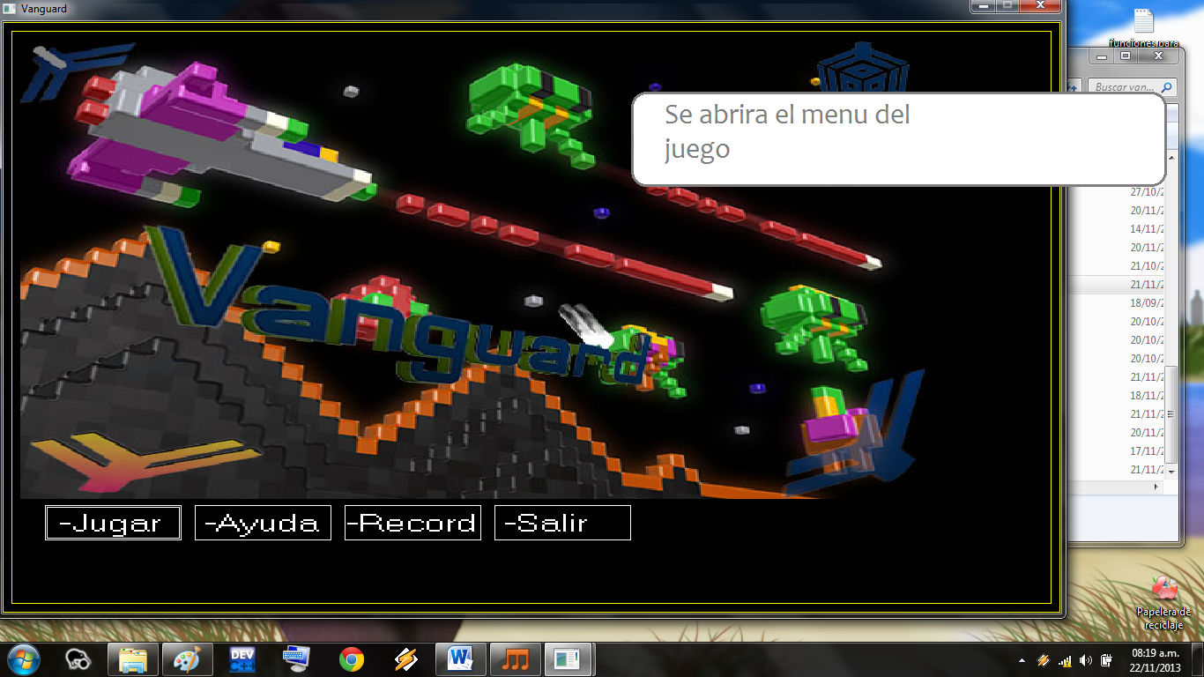

NOTA: no se deben mover los archivos dentro de la carpeta contenedora del juego

4.Podemos escoger la nave

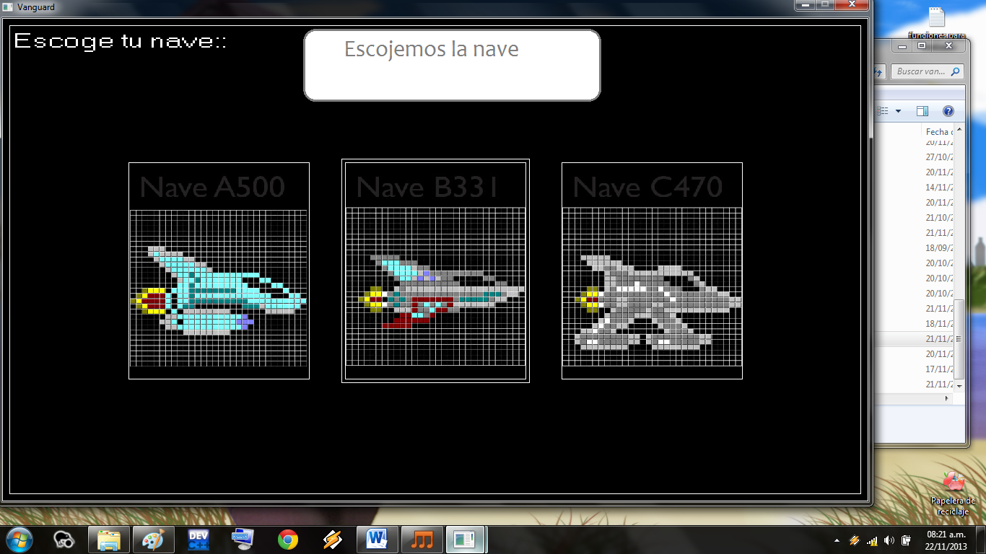

5. Ponemos el nombre

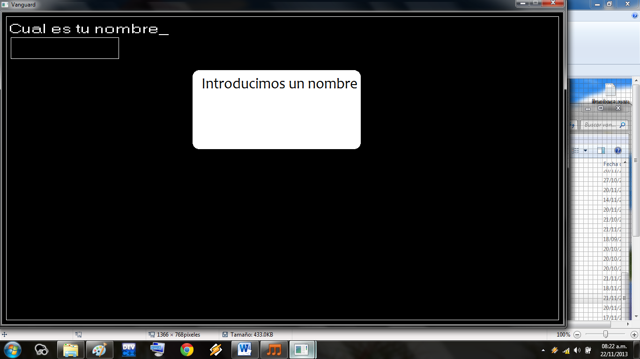

6. Empezamos a jugar

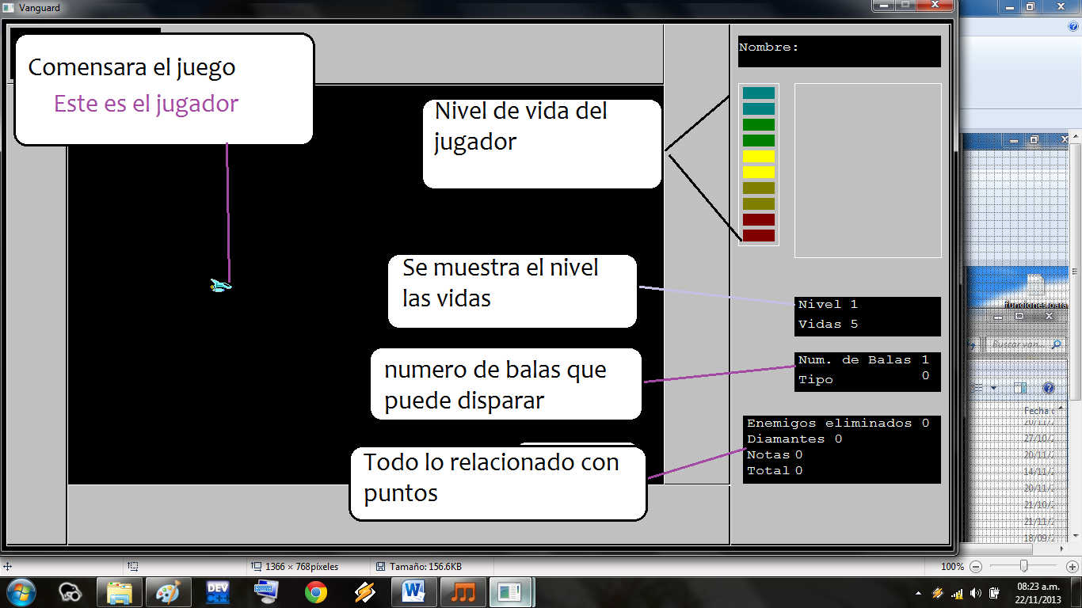

7.Otros detalles que debes saber

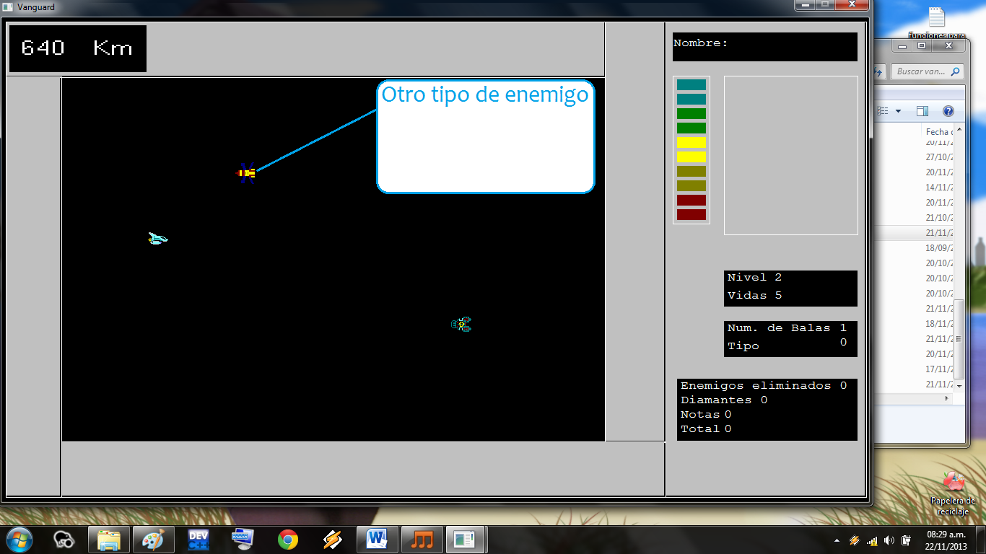

8.Balas

